实时处理数据输入输出接口

# 数据输入接口

数据输入接口定义了测试软件实时传递给数据处理模块程序的接口形式，数据类型为RailTuner2::RealTimeTuner::INPUT_FRAME结构体，INPUT_FRAME结构体由IMU_FRAME、LASER2D_FRAME_IN和PROFILE_POINT结构体组成（图 1）。

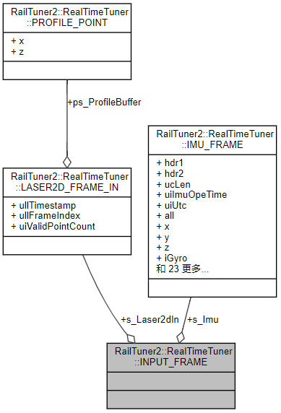

图 INPUT_FRAME结构体协作图

## INPUT_FRAME

INPUT_FRAME结构体由IMU数据结构体IMU_FRAME和2D激光扫描仪数据结构体LASER2D_FRAME_IN组成，如表 1所示：

表 INPUT_FRAME数据结构

| 序号 | 类型 | 名称 | 内容 |
| --- | --- | --- | --- |
| 1 | IMU_FRAME | s_Imu | IMU 数据帧 |
| 2 | LASER2D_FRAME_IN | s_Laser2dIn | 2D 激光扫描仪数据帧 |

### IMU_FRAME

测试软件发送给数据处理模块程序的IMU_FRAME结构体格式与IMU数据传输格式保持一致，具体内容如表 2所示，

表 IMU_FRAME数据结构

| 序号 | 类型 | 名称 | | 内容 |
| --- | --- | --- | --- | --- |
| 1 | unsigned char | hdr1 | | 帧头1：0x99 |
| 2 | unsigned char | hdr2 | | 帧头2：0x66 |
| 3 | unsigned char | ucLen | | 数据长度（不包括自身、帧头和校验和） |
| 4 | unsigned int | uiImuOpeTime | | IMU 工作时间 |
| 5 | unsigned int | uiUtc | | UTC |
| 6 | union | iGyro | int   all [3] | 陀螺脉冲数 |
| struct{int x; int y; int z;} | 陀螺脉冲数（分量形式 ） |
| 7 | union | iAcc | int   all [3] | 加速度计脉冲数（向量形式） |
| struct{int x; int y; int z;} | 加速度计脉冲数（分量形式） |
| 8 | union | sTempr | short   all [3] | 陀螺温度（向量形式），标度因数：16.0，即陀螺温度 = sTempr / 16.0 |
| struct{short x; short y; short z} | 陀螺温度（分量形式），标度因数：16.0，即陀螺温度 = sTempr / 16.0 |
| 9 | unsigned short | usOpeSts | | 工作状态字 |
| 10 | unsigned short | usAlgoSts | | 算法状态字 |
| 11 | int | iLatGps | | GPS 纬度，标度因数 11930400，即 GPS 纬度 = iLatGps / 11930400 |
| 12 | int | iLonGps | | GPS 经度，标度因数 11930400，即 GPS 经度 = iLonGps / 11930400 |
| 13 | int | iHgtGps | | GPS 高度，标度因数 131080，即 GPS 高度 = iHgtGps / 131080 |
| 14 | int | iOdo | | 里程计脉冲数 |
| 15 | unsigned short | usSensorSts | | 传感器状态字 |
| 16 | float | fDistN | | 北向位移 |
| 17 | float | fDistU | | 北向位移 |
| 18 | float | fDistE | | 东向位移 |
| 19 | float | fVelN | | 北向速度 |
| 20 | float | fVelU | | 天向速度 |
| 21 | float | fVelE | | 东向速度 |
| 22 | float | fRoll | | 横滚 |
| 23 | float | fHdg | | 航向 |
| 24 | float | fPitch | | 俯仰 |
| 25 | unsigned char | ucChkSum | | 检验和，包括数据长度，累加和低 8 位 |

### LASER2D_FRAME_IN

发送给数据处理模块程序的LASER2D_FRAME_IN结构体格式与2D激光扫描仪的数据传输格式保持一致，具体内容如表 3所示：

表 LASER2D_FRAME_IN数据结构

| 序号 | 类型 | 名称 | 内容 |
| --- | --- | --- | --- |
| 1 | unsigned long long | ullTimestamp | 时间戳 |
| 2 | unsigned long long | ullFrameIndex | 数据帧号 |
| 3 | unsigned int | uiValidPointCount | 有效点数量 |
| 4 | PROFILE_POINT * | ps_ProfileBuffer | 存储有效点的缓冲区首地址 |

### PROFILE_POINT

2D激光扫描仪坐标点数据格式如表 4所示

表 PROFILE_POINT数据结构

| 序号 | 类型 | 名称 | 内容 |
| --- | --- | --- | --- |
| 1 | double | x | x 方向测距值 |
| 2 | double | z | z 方向测距值 |

# 数据输出接口

数据输出接口定义了数据处理模块程序实时将处理结果发送给测试软件的接口形式，数据类型为RailTuner2::RealTimeTuner::OUTPUB_BUFFER结构体，OUTPUT_FRAME结构体由TRACK_REGULARITIES、LASER2D_FRAME_OUT和PROFILE_POINT结构体组成（图 2）。

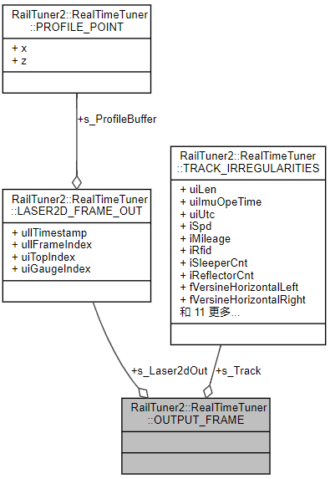

图 OUTPUT_FRAME结构体协作图

## OUTPUT_FRAME

OUTPUT_FRAME结构体由轨道检测参数结构体TRACK_IRREGULARITIES和校正和计算后的2D激光扫描仪LASER2D_FRAME_OUT组成，如表 1所示：

表 OUTPUT_FRAME数据结构

| 序号 | 类型 | 名称 | 内容 |
| --- | --- | --- | --- |
| 1 | TRACK_IRREGULARITIES | s_Track | 轨道不平顺性 |
| 2 | LASER2D_FRAME_OUT | s_Laser2dOut | 校正和计算后的 2D 激光扫描仪数据，包括轨顶点和轨距点 |

### TRACK_IRREGULARITIES

数据处理模块程序发送给测试软件的轨道检测参数TRACK_IRREGULARITIES结构体数据包含需要测试软件发送给服务器的所有测量计算结果，具体内容如表 6所示：

表 TRACK_IRREGULARITIES结构体

| 序号 | 类型 | 名称 | 内容 |
| --- | --- | --- | --- |
| 1 | unsigned int | uiLen | 数据长度 |
| 2 | unsigned int | uiImuOpeTime | IMU 工作时间 |
| 3 | unsigned int | uiUtc | UTC |
| 4 | float | fSpd | 速度，单位：km/h |
| 5 | float | fMileage | 里程，单位：m |
| 6 | int | iRfid | 现场标记里程，RFID 读出的信息 |
| 7 | int | iSleeperCnt | 轨枕计数 |
| 8 | int | iReflectorCnt | 反射板计数 |
| 9 | float | fVersineChord | 正矢计算尺度，指其后四个变量计算所用的弦长 |
| 10 | float | fVersineHorizontalLeft | 左轨轨向（正矢），1.5-42/70/200m可选，单位：mm |
| 11 | float | fVersineHorizontalRight | 右轨轨向（正矢），1.5-42/70/200m可选，单位：mm |
| 12 | float | fVersineVerticalLeft | 左轨高低（正矢），1.5-42/70/200m可选，单位：mm |
| 13 | float | fVersineVerticalRight | 左轨高低（正矢），1.5-42/70/200m可选，单位：mm |
| 14 | float | fVersineHorizontalLeft10m | 左轨轨向（正矢），10m，单位：mm |
| 15 | float | fVersineHorizontalRight10m | 右轨轨向（正矢），10m，单位：mm |
| 16 | float | fVersineVerticalLeft10m | 左轨高低（正矢），10m，单位：mm |
| 17 | float | fVersineVerticalRight10m | 左轨高低（正矢），10m，单位：mm |
| 18 | float | fGauge | 轨距 |
| 19 | float | fGaugeRate | 规矩变化率 |
| 20 | float | fSuperrelevation | 超高 |
| 21 | float | fTwist | 三角坑 |
| 22 | float | fCurvature | 曲率 |

### LASER2D_FRAME_OUT

数据处理模块程序将处理后的激光扫描数据发送给测试软件，具体内容如所示：

表 LASER2D_FRAME_OUT结构体

|  |  |  |  |
| --- | --- | --- | --- |
| 序号 | 类型 | 名称 | 内容 |
| 1 | unsigned long long | ullTimestamp | 时间戳 |
| 2 | unsigned long long | ullFrameIndex | 数据帧号 |
| 3 | unsigned int | uiTopIndex | 轨顶点号 |
| 4 | unsigned int | uiGaugeIndex | 轨距点号 |
| 5 | PROFILE_POINT | s_ProfileBuffer [LASER2D_OUT_LEN] | 存储有效点的缓冲区，数据个数为 LASER2D_OUT_LEN |

# 其他待约定内容

目前先实现每次输出一组廓形平顺性数据，后期将实现每次输出多组廓形不平顺性数据。

RFID、1D激光扫描数据等接口暂时未加入。